Poidełka dla gryzoni - jak wybrać?
Dowiedz się jak wybrać odpowiednie poidełko dla Twojego gryzonia!

Jakie poidełka dla gryzoni są najlepsze?
Poidełka dla gryzonia to zaraz obok miseczki z jedzeniem, oraz odpowiednim podłożem obowiązkowy element każdej wyprawki dla gryzonia. Odpowiednie poidełko potrafi zapewnić komfortowy i szybki dostęp do czystej wody, jest odporne na zabrudzenia, oraz uniemożliwia zwierzakowi rozlania płynu na ściółce, co mogłoby prowadzić do powstania pleśni w zbiorniku.

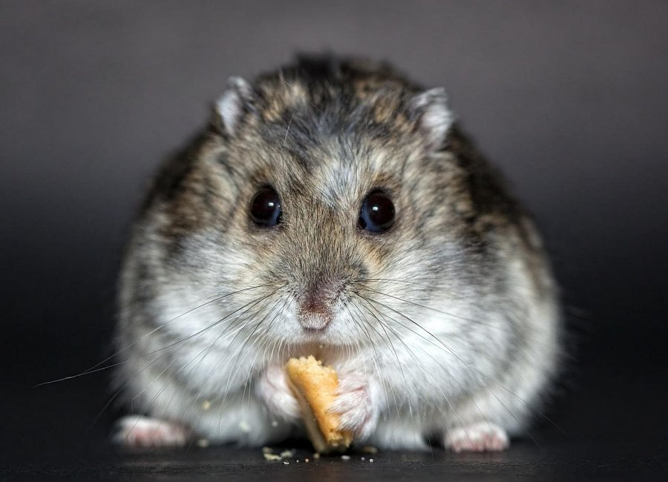
Poidełko dla gryzonia - dlaczego warto się na nie zdecydować?
Posiadając odpowiednie poidełka dla gryzonia, dbamy o czystość w klatce naszego zwierzaka. Dzięki systemowi rurki zaopatrzonej w kulkę woda płynie tylko wtedy, gdy zwierzak korzysta z poidełka. Dzięki wykorzystaniu kulki możemy być spokojni, że woda nie będzie cieknąć, oraz nie zostanie zasypana trocinami, co się często zdarza w przypadku trzymania wody w miseczce, czy nakrętce. Warto również pamiętać, że typ poidełka powinien odpowiadać zwierzakowi — czyli o ile możemy sobie pozwolić na plastikowe poidełko dla gryzonia w przypadku zwierząt takich jak chomiki, czy myszki to w przypadku myszoskoczków, świnek morskich, królików, czy szczurów dużo lepiej zainwestować w bardziej wytrzymałe poidełko szklane.

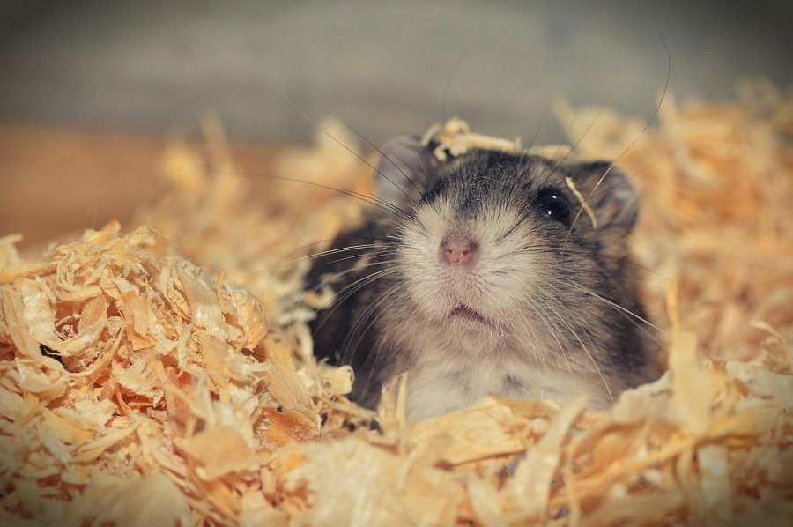
Jaka pojemność poidełka?
W przypadku małych gryzoni sprawdzi się małe poidełko np. 50ml, jednak w przypadku większych zwierząt, lub większej ich ilości lepiej już zatroszczyć się w poidełko o pojemności 250ml, czy nawet 500ml. Obowiązkowo należy zapewnić zwierzakowi dostęp do czystej wody - czyli woda w poidełku dla gryzonia powinna być wymieniania codziennie.

